Jméno a učo: | Datum:

Klonování PCR produktu do plasmidu

TEORETICKÝ ÚVOD

Při klonování PCR produktů do plasmidů se využívá vlastnosti Taq polymerasy, a jiných non-proofreading polymeras, přidávat na konec nově syntetizovaného řetězce jednu bázi – adenin - navíc. Klonovací vektor je poté v lineární formě, kdy na každém konci nese jednu bázi – thymin nebo uracil - navíc. Za optimálních podmínek poté dochází k hybridizaci a ligaci PCR fragmentu do vektoru (Obrázek 1). PCR fragment hybridizuje do tzv. MCS (multicloning site) místa, které poté umožňuje použití širokého spektra restriktáz pro jeho případné vyštěpení z vektoru a re-klonování do jiného vektoru. MCS místo se nachází uvnitř genu lacZ kódujícího galaktosidasu, takže úspěšné včlenění PCR produktu do vektoru má za následek ztrátu aktivity, která tak může být využita pro selekci úspěšných transformátů pomocí barevného substrátu X-gal. Vektor rovněž nese rezistenci na jedno nebo dvě antibiotika (obvykle na ampicilin) a obsahuje T7 a SP6 promotor pro případnou produkci vklonovaného PCR produktu.

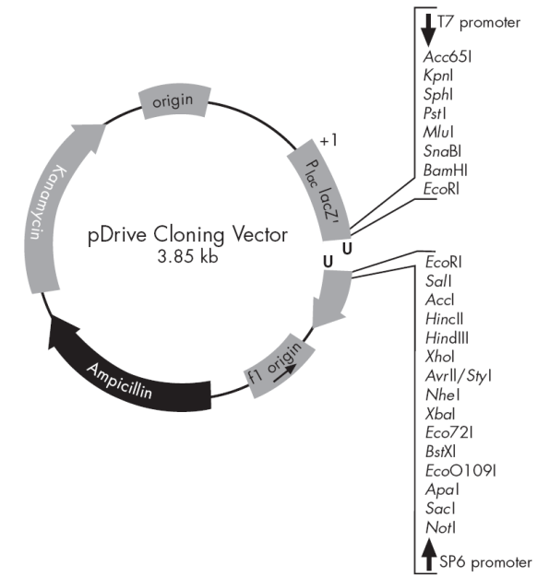

Obr. 1: Schéma klonovacího vektoru pDRIVE (Qiagen)

Před vlastním klonováním je vždy nutné PCR produkt přečistit na agarózovém gelu, abychom se vyhnuli klonování případných vedlejších produktů PCR reakce (dimery primerů, nespecifické produkty). Množství PCR produktu (ng) při ligaci se poté spočítá na základě vzorce:

(množství vektoru (ng) x délka PCR produktu (bp) x molární poměr) /délka vektoru (bp)
Ligační reakce většinou poté probíhá při pokojové teplotě nebo 4°C po dobu 1-2 hodin. Poté dochází ke vložení ligovaného vektoru do kompetentních buněk. V našem případě budou použity termo-kompetentní buňky.
Kompetentní buňky jsou skladovány při -70°C a využívá se jejich schopnosti po rozmrazení a vystavení krátkému teplotnímu šoku přijmout DNA. Po teplotním šoku je k buňkám obvykle přidáno SOC médium a jsou 2 hodiny inkubovány při 37°C. Poté jsou vyočkovány na misku s antibiotikem (ampicilinem) a následující den je pozorován počet úspěšných transformantů. Protože může docházet i k ligaci vektoru bez vloženého PCR produktu, je do média na kultivačních miskách přidán barevný substrát X-gal s induktorem IPTG, kdy v případě ligace samotného vektoru dochází k růstu modrých kolonií (enzym galaktosidasa je aktivní) a v případě úspěšné ligace PCR produktu do vektoru k růstu bílých kolonií (enzym galaktosidasa je inaktivován vloženým PCR produktem).
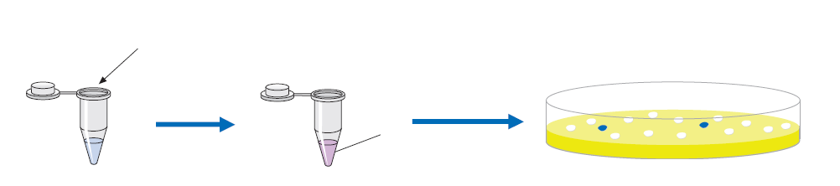
1 h inkubovat při 30°C
Kompetentní buňky
Teplotní šok
SOC médium
Kultivace na miskách,
screening kolonií
PCR produkt
pDrive vektor
Ligation Mix
PCR voda

Ob. 2: Schéma transformace buněk JM109

POSTUP PRÁCE

Amplifikace vybraného obraného genu (PR1a nebo PR5a nebo PAL nebo EF1a)

Připravte reakční směs dle uvedené tabulky do PCR zkumavky:

FW Primer (5 uM) 1,5 µl
Rev Primer (5 uM) 1,5 µl
GoTaq qPCR M. Mix 2x konc 10 µl
PCR voda 5 µl
Templát 2 µl

Reakční směs jemně promíchejte a krátce stočte a vložte do cycleru. Na cycleru nastavte následující program:

95°C 2:30 min
95°C 30 s
60°C 30 s 40x
72°C 20 s
72°C 7:00 min

Analýza PCR produktu a jeho přečištění

Přečištění bude prováděno pomocí Wizard Gel Extraction Kit (Promega)

1. Připravte 1,5% agarózový gel.
2. Na gel naneste 20 µl PCR produktu smíchaného s 3 µl Nanášecího pufru a do jedné jamky a 2.5 µl délkového markeru (GeneRuller 50 bp) do druhé jamky.
3. Spusťte elektroforézu: 200 V, 20 minut.
4. Po skončení elektroforézy vynulujte váhu na 1,5 ml zkumavku.
5. Dejte gel na transiluminátor a vyřežte ze dvou drah proužek o velikosti 250 bp.
6. Oba proužky přeneste do 1,5 ml zkumavky a zvažte.
7. Do zkumavky přidejte Binding buffer v poměru 10 µl roztoku na 10 mg gelu.
8. Inkubujte směs 10 minut při 55°C, kdy průběžně zkumavku vortexujte, abyste urychlili rozpuštění gelu.
9. Poté přeneste celou směs na kolonku (pokud je směsi více jak 800 µl tak nadvakrát).
10. Stočte kolonku 1 min při 14000 x g.
11. Vylijte proteklý roztok a přidejte na kolonku 700 µl roztoku Wash Buffer.
12. Centrifugujte 1 min při 14000 x g.
13. Vylijte proteklý roztok a přidejte na kolonku 500 µl roztoku Wash Buffer.
14. Centrifugujte 1 min při 14000 x g.
15. Vyhoďte zkumavku, kolonku přeneste do nové 2.0 ml zkumavky a centrifugujte 5 min při 14000 x g.
16. Vyhoďte zkumavku, kolonku přeneste do nové 1,5 ml zkumavky a na její střed napipetujte 30 µl PCR vody.
17. Centrifugujte 1 min při 14000 x g, PCR produkt je přečištěn, změřte jeho koncentraci na NanoFotometru.

Klonování PCR produktu do plasmidu pGEM-TEasy a jeho následná transformace do buněk E. coli JM109

1. Rozmrazte 2x Ligation Master Mix, pGEM-TEasy klonovací vektor a PCR vodu.
2. Připravte ligační směs:

pGEM-TEasy klonovací vektor 1 µl
PCR produkt 1-4 µl (vypočtěte na základě vzorce)
Ligation buffer, 2x 5 µl
ImProm II Ligasa 1 µl
PCR voda do 10 µl

3. Jemně ligační směs promíchejte, krátce stočte a inkubujte 1 hodinu při pokojové teplotě.
4. Rozmrazte potřebný počet alikvotů kompetentních buněk JM109 na ledě a předehřejte SOC medium na pokojovou teplotu.
5. Do zkumavky s kompetentními buňkami přidejte 2 µl ligační směsi, opatrně promíchejte a inkubujte 20 minut na ledě.
6. Poté umístěte zkumavku do termostatu na 42°C přesně na 40s a poté ji vraťte na 2 minuty do ledu.
7. Přidejte 950 ul SOC media a inkubujte za třepání (250 rpm) 2 hodiny.
8. Od tohoto bodu provádějte všechny činnosti v laminárním boxu a sterilně.
9. Poté si připravte nalité LB misky s ampicilinem (100 µg/ml) a X-gal/IPTG
10. Napipetujte na připravené misky 100 µl SOC media s kompetentními buňkami a důkladně medium rozetřete bakteriologickou hokejkou.
13. Nechte z misek odpařit zbytek rozetřeného média, misky zavřete a umístěte dnem vzhůru do termostatu na 37°C.
14. Následující den popište výsledek.

Zaočkování kolonie pro izolaci plasmidu

Ze selekční misky vyberte jednu kolonii nesoucí plasmid s inzertem a pomocí malé špičky ji přeneste do 2 ml LB média s ampicilinem (100 µg/ml) a inkubujte na třepačce při 37°C 12-16 hodin.

Izolace plasmidu z kultury E. coli

- Přeneste 600 µl bakteriální kultury do 1.5 ml zkumavky.
- Přidejte 100 µl Cell Lysis pufru a převracením šestkrát směs ve zkumavce promíchejte (vzorek by měl celý zmodrat).
- Ihned přidejte 350 µl vychlazeného Neutralizačního roztoku a převracením směs ve zkumavce pořádně promíchejte (vzorek by měl celý zežloutnout).
- Centrifugujte 3 min při 14 000 x g.
- Supernatant opatrně přeneste na kolonku umístěnou ve zkumavce.
- Centrifugujte 15 s při 14 000 x g.
- Odstraňte proteklý roztok a na kolonku napipetujte 200 µl Endotoxin Removal Wash pufru.
- Centrifugujte 15 s při 14 000 x g.
- Odstraňte proteklý roztok a na kolonku napipetujte 400 µl Wash pufru.
- Centrifugujte 15 s při 14 000 x g.
- Přeneste kolonku do nové zkumavky, přidejte 30 µl Elučního pufru a nechte 1 min inkubovat na stole.
- Centrifugujte 15 s při 14 000 x g.
- Plasmidová DNA je připravena k použití, změřte její koncentraci a čistotu na NanoFotometru.

Příprava roztoku plasmidu o definované koncentraci

- Na základě znalosti velikosti plasmidu s PCR produktem (přibližně 3200 bp) a střední molekulové hmotnosti 1 páru bazí DNA (650 g/mol) vypočítejte koncentraci plasmidové DNA při následujícím počtu kopií:

100 kopií/µl ………………..
1 000 kopií/µl ………………..
10 000 kopií/µl ………………..
100 000 kopií/µl ………………..
1000 000kopií/µl ………………..

- Na základě vypočtených hodnot zřeďte plasmidovou DNA PCR vodou na požadovanou koncentraci v celkovém objemu 100 µl.

VYHODNOCENÍ

- Uveďte celkový počet kolonií po transformaci.
- Uveďte kvantitu a čistotu vyizolované plasmidové DNA.
- Uveďte vypočítané hodnoty koncentrací plasmidové DNA pro jednotlivý počet kopií/µl.

